***Андріївські вечорниці у ЗЗСО І-ІІІ ст. с. Свірж***

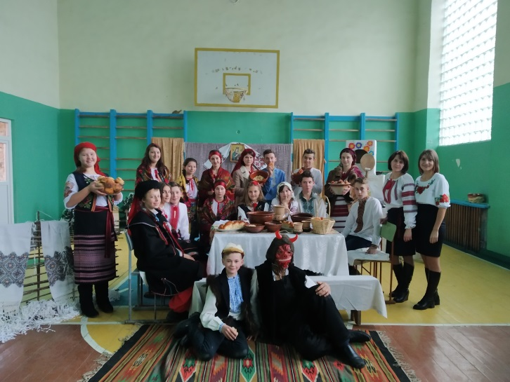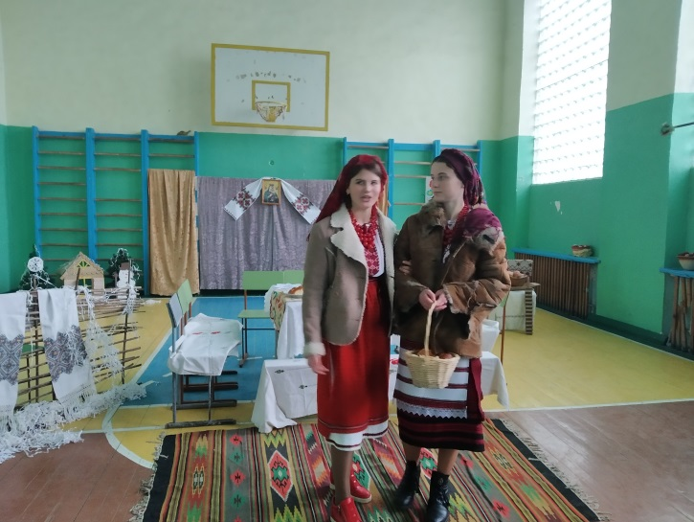

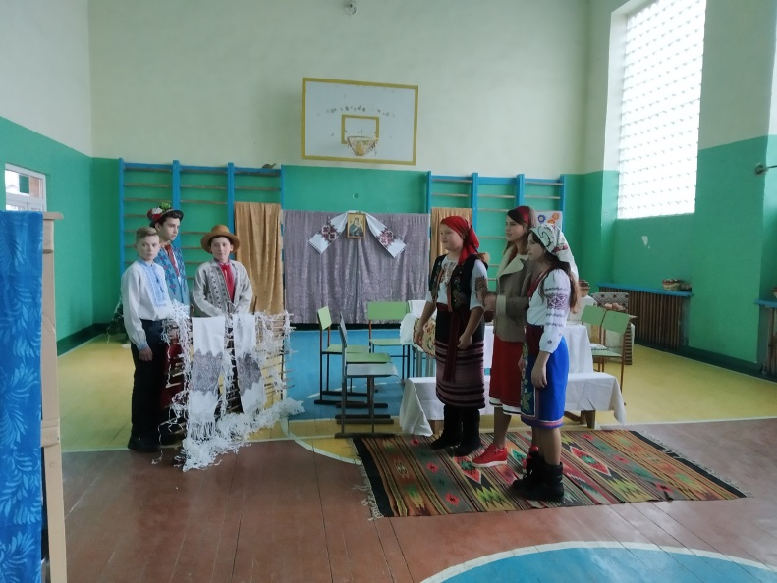

Багата і щедра наша українська земля своїми полями, лісами, ріками і дібровами. Багата на хліб і пісню. А ще наше багатство – це народні традиції та обряди. У стародавніх слов’ян були різні обряди, різні релігійні свята, що святкувалися у певний час. Свята взимку означали народження світла. В народі кажуть: «Зима прийшла – і празників привела».

Здавна існувала у нашого народу чудова традиція – вечорниці. Віддаючи шану минулому, беручи усе найкраще у наше сьогодення, ми на вечорницях відроджуємо усе найдорожче, що є у народу: його мову, пісню, історію…

13 грудня 2019 року зібралися учні ЗЗСО І-ІІІ ст. с. Свірж на святкові вечорниці «**Ой на Андрія гадали дівчата**», які підготували учні 8-9 класів під керівництвом Яцишин Т. В., Торко Л. Ю. Свято допомогло дітям краще пізнати народні звичаї та традиції, виховувало любов і пошану до них, необхідність зберігати і передавати їх наступним поколінням, сприяло національно – культурному відродженню.

В Андріївських вечорницях взяли участь учні 5 – 11 класів, батьки та вчителі школи.